

课程设计(论文)任务书
信息 学 院 计算机 专 业 2019-3 班
一、课程设计(论文)题目： 图书馆管理系统
二、课程设计(论文)工作：
自 2021 年 6 月 28 日起至 2021 年 7 月 5 日止
三、课程设计(论文) 地点: 5-202，204
四、课程设计(论文)内容要求：
1．本课程设计的目的
（1）使学生掌握数据库开发的基本工作流程；
（2）巩固数据库课程所学的内容；
（3）培养学生的计算机思维能力以及合作的精神；
（4）培养学生分析、解决问题的能力；
（5）提高学生的科技论文写作能力。

2．课程设计的任务及要求
1）基本要求：
（1）研究课程设计任务，并进行系统需求分析；
（2）对系统进行总体设计，分解系统功能模块，进行任务分配，以实现分工合作；
（3）实现各功能模块代码；
（4）组装各模块，并测试、完善系统。

2）创新要求：
在基本要求达到后，可进行创新设计，如改进界面、增加功能或进行代码优化。
3）课程设计论文编写要求
（1）要按照书稿的规格打印誊写课程设计论文
（2）论文包括封面、设计任务书（含评语）、摘要、目录、设计内容、设计小结
（3）论文装订按学校的统一要求完成

- 参考文献：
（1）王珊，萨师煊.数据库系统概论（第四版）.北京.高等教育出版社,2006
（2）夏邦国，刘凡馨. Visual C++数据库开发经典实例精解. 机械工业出版社
（3）孙鑫，余安萍.VC++深入详解.北京.电子工业出版社，2007
（4）候俊杰.深入浅出MFC[M].武汉.华中科技大学出版社，2001
（5）http://wenku.baidu.com/view/b083421ca76e58fafab00378.html

5）课程设计进度安排
内容 天数 地点
系统总体设计 2 实验室
软件设计及调试 4 实验室、图书馆
撰写报告 2 实验室、图书馆
答辩 2 实验室

学生签名：
2021年6月28日
课程设计(论文)评审意见
（1）课程设计过程（20分）：优（ ）、良（ ）、中（ ）、一般（ ）、差（ ）；
（2）是否完成调试，系统运行效果（30分）：优（ ）、良（ ）、中（ ）、一般（ ）、差（ ）；
（3）回答问题（20分）：优（ ）、良（ ）、中（ ）、一般（ ）、差（ ）；
（4）课程设计报告（30分）：优（ ）、良（ ）、中（ ）、一般（ ）、差（ ）；
（5）格式规范性及考勤是否降等级：是（ ）、否（ ）

评阅人： 职称：
2021年 7月5日
图书馆管理系统
摘要：
随着计算机和网络技术的飞速发展，计算机的应用领域不断扩大。在现代大学图书馆管理系统中，如何为普通用户提供方便快捷的服务，提高图书的利用率以及在线选座等问题变得越来越突出。图书馆管理系统正是趋于这个目标而设计的。普通用户们可通过电脑来查询自己的基本信息；而管理员则用来管理与维护这个系统。利用VS环境编写C#语言来实现此系统的具体功能，而利用数据库来存放记录，保存数据信息，让该系统更加的方便，前后台分开，普通用户能查看图书信息，图书借阅信息以及在线预约位置，而管理员则可修改所有的信息并授予用户权限。
运用SQL Server 先建立需要用到的表，然后用VS搭建框架并设计具体的功能实现函数。该系统主要应该包括读者基本信息的导入/导出，读者借阅信息的添加、删除、查询，以及学生在线位置预约的查询、添加、删除等通过该程序能够简单明了的实现以上功能，当然还少不了一个验证用户的登录界面。并通过ADO把VS与数据库连接起来，从而实现使该系统使用起来更简单，为管理员和用户提供更好的交互界面，即使不知道程序的设计，也可以很方便的操纵这个系统。
关键词：图书馆管理系统，SQL Server，VS，图书管理，自习室预约

Abstract:
With the rapid development of computer and network technology, the application field of computer is expanding. In the modern university library management system, how to provide convenient and efficient services for ordinary users, improve the utilization rate of books and online seat selection become more and more prominent. Library management system is designed to achieve this goal. Ordinary users can query their basic information through the computer; The administrator is used to manage and maintain the system. Using vs environment to write C # language to achieve the specific functions of this system, and using database to store records, save data information, make the system more convenient, front and back desk separated, ordinary users can view the book information, book borrowing information and online booking location, and the administrator can modify all the information and grant user permissions.
SQL server is used to establish the needed tables, and then vs is used to build the framework and design specific functions. The system should mainly include the import / export of readers' basic information, the addition, deletion and query of readers' borrowing information, as well as the query, addition and deletion of students' online location reservation. The above functions can be realized simply and clearly through the program, and of course, there is no lack of a login interface to verify the user. And through ADO to connect vs with database, so as to make the system more simple to use, and provide a better interface for administrators and users. Even if you don't know the design of the program, you can easily manipulate the system.
Key words: library management system, SQL server, vs, library management, study room reservation

目录
一、项目内容、要求与分组情况总体介绍 4
1、项目内容 4
2、项目要求 4
2.1 安全性 4
2.2 完整性 4
2.3 项目可行性分析 4
2.3.1 技术上的可行性 4
2.3.2 管理上的可行性 4
2.3.3 安全上的可行性 5
2.3.4社会因素的分析 5
3、小组的具体分工情况表 5
二、需求分析设计 5
1、开发工具及环境 5
2、 任务分析 6
2.1 任务分析 6
2.2 学生成绩管理系统的设计目标 6
3、需求分析 6
安全性要求 7
完整性要求 7
3.1功能要求 8
3.2数据流图 9
3.2.1总数据流图 9
3.2.2入库处理 9
3.2.3借书处理 10
3.2.4还书处理 10
3.2.5 位置预约处理 11
3.3 数据要求 11
3.4 数据字典 11
3.4.1 数据项 11
3.4.2数据结构 17
3.4.3 数据流词条描述 18
3.4.4 数据存储 20
3.4.5处理过程 21
三、概念结构设计 23
1 系统E—R图 23
2 数据库关系视图 24
四、逻辑结构设计 24
系统设计流程图 24
4.1 登录流程图 24
4.2 功能流图 25
五、功能模块设计 25
六、物理结构设计 26
七、数据库实施 26
1 类设计 26
2 模块及实现代码介绍(部分) 26
2.1、登录模块的具体实现 26
2.2、查询成绩函数的具体实现 27
2.3、绘制对话框函数的具体实现 27
2.4、初始化并连接数据库 28
八、运行调试与分析讨论 28
1、用户登录的模块 28
2、登录后的主界面对话框 29
3、增加信息模块测试 30
4、查询信息模块测试 30
5、删除信息模块测试 31
九、设计体会与小结 32
十、参考文献 33

一、项目内容、要求与分组情况总体介绍

1、项目内容：
本课程设计是设计一个图书馆管理系统。利用此系统可以大大减轻图书管管理员的工作负担，同时能够极大地利用图书资源和自习室空闲位置资源，为普通用户提供及时快捷的数据信息。图书管理系统的用户分为三类：管理员、普通用户（读者）和游客。该系统可以实现用户信息查询、图书查询、图书借阅、位置预约和位置状态查询等功能，所以需要是基于ADO或是ODBC的连接上数据库的系统设计。在其中需要设计三个登录界面，分别为游客登录界面，普通用户登录界面，管理员登录界面。游客可通过登录进行图书信息查询或者是注册为普通用户，普通用户则可以浏览图书信息，借阅信息，自习室位置查询信息，自习室预约状态查询等功能，管理员是对整个数据库系统进行管理，包普通用户信息管理，图书信息管理，自习室位置状态信息管理等。

2、项目要求：

2.1 安全性：严格的权限控制，对未授权人员他则无法做出相应操作，并且对在网络上传输的信息加密，防止信息被截获泄密或被非法修改。

2.2 完整性：严格设计各表之间的联系，防止数据库中存在不符合语义的数据，也就是防止数据库中存在不正确的数据，当要删除的数据在被参照表中的时候，应该先删除参照表的数据；当增加或修改参照表中的数据的时候同时也应该相应的在被参照表中修改。以此确保数据库中包含的数据尽可能地准确。

2.3 项目可行性分析：

2.3.1 技术上的可行性

本系统通过SQLserver、C#等技术来实现图书信息和用户信息的管理，目标如下：
- 减少人力成本和费用管理
- 提高信息的安全性，准确性以及及时性
- 实现各种信息的系统化、规范化和自动化
- 改进管理和服务
- 良好的人机交换界面、操作简单，实现智能一体化
- 有一定的创新性和改变

2.3.2 管理上的可行性

因为系统主要应用于学校内部，而不具备网络查找功能，因此在实现时可以做成单机版，对管理员赋予数据录入、查询、修改以及对数据库的清零等功能。

2.3.3 安全上的可行性

在建立数据库时可以通过对数据库的设计用户名和密码进行保密，以及在建立数据库以后可以对数据进行压缩等技术，保证数据的安全，使数据库具有安全保障。

2.3.4社会因素的分析

随着科学技术的不断提高，计算机科学日渐成熟，作为计算机应用的一部分，使用计算机对图书馆信息进行管理，具有着手工管理所无法比拟的优点。这些优点能够极大提高图书管理的效率，也是企业的科学化、正规化管理，与世界接轨的重要条件。该软件的开发不会侵犯国家、集体和他人的利益。

3、小组的具体分工情况表：
小组组长 | 戴子轩
成员 | 子项目名称 | 具体要求
戴子轩 | 系统界面设计，并实现其中有关代码部分的操作，功能上实现查询、插入、删除、修改信息部分。 | 利用数据库和C#语言创建并连接8张表，其中包括管理员对用户信息、图书信息、位置信息的管理，用户可对图书进行查询、借阅、归还，对位置可进行在线预约和签到等功能。
赵秀英 | 需求分析和数据库的课程设计报告撰写，通过分析实体与实体之间的联系设计几张表以及该系统的大致框架与具体内容。 | 通过查阅相关资料分析该系统是否可行，若可行将完成需求分析设计、概念结构设计、逻辑结构设计、物理结构设计、数据库实施、数据库运行和维护等6部分的大致框架结构并撰写报告。

二、需求分析设计

1、开发工具及环境
开发工具：Microsoft Visual Studio
数据库：SQLserver，C#可视化工具
操作系统：win10

2、 任务分析

2.1 任务分析
为了更深一步的学习数据库的知识，让自己可以把理论知识应用到实际上的设计中去，增强自己的动手能力以及团队合作精神，我们以组为单位进行数据库的课程设计，我们选的是一个图书馆管理系统的设计，本系统通过SQLserver、C#等技术来实现图书信息和用户信息的管理，具体所要完成的任务如下
- 结合实际情况进行分析，写出需求分析；
- 根据需求分析设计出所需的界面；
- 为界面和控件设计具体的功能实现函数；
- 运行测试程序，调试并纠正运行的错误以及一些设计缺陷；
- 调试无误，运行，并测试具体的项目功能。
- 减少人力成本和费用管理
- 提高信息的安全性，准确性以及及时性
- 改进管理和服务
- 良好的人机交换界面、操作简单

2.2 学生成绩管理系统的设计目标
本系统通过SQLserver、C#等技术来实现图书信息、用户信息和自习室位置信息的管理，图书馆管理系统的设计目标主要有：
- 图书入库处理的模块；
- 图书借书处理的模块；
- 图书还书处理的模块；
- 自习室位置预约处理模块；
- 添加信息的模块
- 删除信息的模块；
- 查询信息的模块；
- 游客注册信息的模块；
- 用户登录验证模块。

3、需求分析
随着科学技术的不断提高，计算机科学日渐成熟。为实现图书馆管理的智能化、信息化和简单化对图书资料的集中统一的管理，使用计算机对图书资源信息进行管理，具有着手工管理无法比拟的优点。充分了解用户的需求，本系统结构分为读者信息管理、图书信息管理，游客信息管理以及自习室座位信息管理。
读者管理可以浏览读者的信息，可以对读者信息进行维护。图书管理可以浏览图书的信息，可以对图书信息进行维护。
借阅管理可以显示当前数据库中书籍借阅情况，可以对借阅信息进行维护。
游客管理可以浏览图书的信息以及注册功能。
自习室座位信息管理可以浏览读者预约座位的记录以及预约位置以及时间。
本系统主要解决的问题是利用关键字对数据库进行查询。实现图书信息的增加、删除、修改、查找、借阅、还书等显示操作及实时数据库的提交和更改。提高图书管理员工作信息报送及反馈的工作效率，减轻管理员的劳动负担，提高信息的及时性和汇总统计信息的准确性，可实现日常图书管理业务以及阅读室管理业务，最终达到提高工作效率的目的。

游客：
A.信息要求：
注册为普通用户资料信息。
普通用户：
A.信息要求：
查询图书信息，借阅信息以及自习室位置信息
- 处理要求：
可借阅和归还图书，预约或取消自习室位置
管理员：
- 信息要求：
可以插入图书信息、位置信息和查询用户信息
B.处理要求
可执行删除和修改以及添加用户，图书，位置的信息，维护并管理数据库中的数据

安全性要求：
（1）.系统应设置访问用户的标识以鉴别是否是合法用户，并要求合法用户设置其密码，保证用户身份不被盗用；
（2）.系统应对不同的数据设置不同的访问级别，限制访问用户可查询和处理数据的类别和内容；
（3）.系统应对不同用户设置不同的权限，区分不同的用户，如区分普通用户（读者），超级用户（管理员）。

完整性要求：
1.各种信息记录的完整性，信息记录内容不能为空；
2.各种数据间相互的联系的正确性；
3.相同的数据在不同记录中的一致性。

3.1功能要求：
本系统需要完成的功能处理过程主要有9部分:
- 实现对图书信息的修改，包括定义、查询、更新、删除等操作
图书信息包括图书编号，书名，作者姓名，出版社，出版日期，在库数，类型,所在书库。入库日期，出库日期等。
- 实现对借阅者信息的修改，包括定义、查询、更新、删除等操作
借阅者信息包括借书卡号，姓名，班级，院系,信誉积分等。
- 实现借书功能。
（1）借书信息的输入，包括借书卡号，图书编号，借出日期，到期日期，拖欠日期，罚款数目等。
（2）借书信息的查询，修改，包括图书编号，借书卡号，借阅者姓名，图书名称，借出日期等。
4. 实现还书功能
（1）还书信息的输入，包括图书编号，借书卡号，借阅者姓名，图书名称，借出日期等。
（2）还书信息的查询和修改，包括还书信息编号，读书编号，读者姓名，书籍编号，书籍名称，借书日期，还书日期，备注信息等。
5. 实现对管理员信息的修改，包括定义、查询、更新、删除等操作
管理员信息包括编号，姓名，负责书库等。
- 实现自习位置的预约功能
（1）空余位置的查询,包括:教室号,位置号查询
（2）空余位置的预约,包括预约时间,预约记录等
7. 实现位置的签到功能
预约者在预约后需要在预定的时间内签到位置,如果未签到,扣除信誉积分,包括预约时间,签到时间,预约记录,信誉积分
8. 管理员管理信誉积分
如果读者的信誉积分为零之后,需要联系管理员进行信誉积分恢复处理,包括信誉积分的增删查改功能
- 实现罚款处理:包括超时还书,借书日期和还书日期,以及图书信息。

3.2数据流图

3.2.1总数据流图

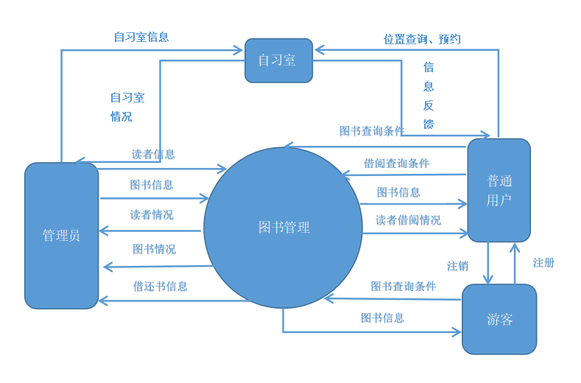

3.2.2入库处理
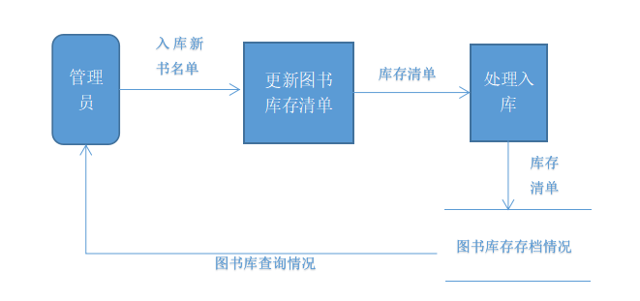

3.2.3借书处理
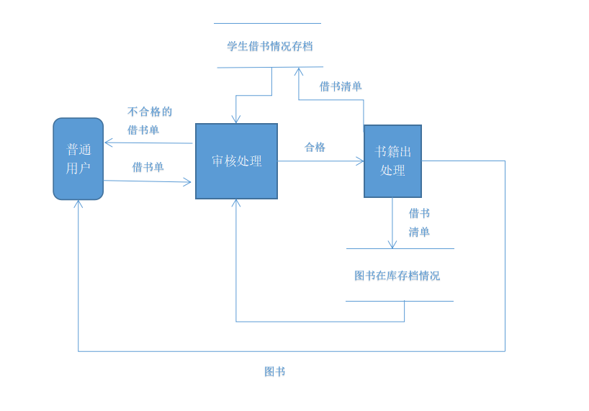

3.2.4还书处理
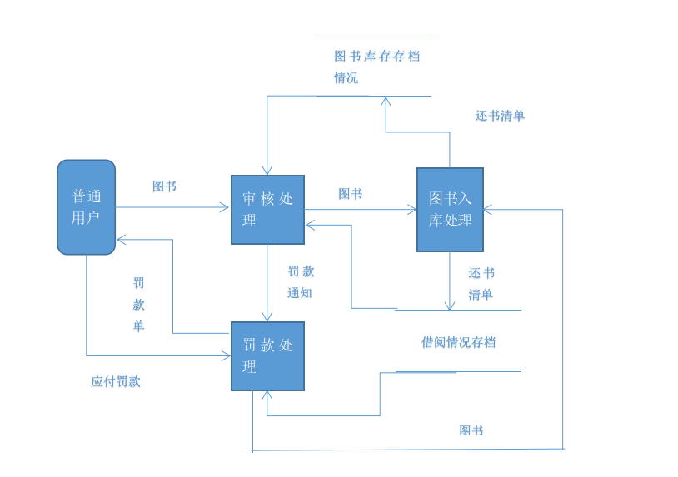

3.2.5 位置预约处理
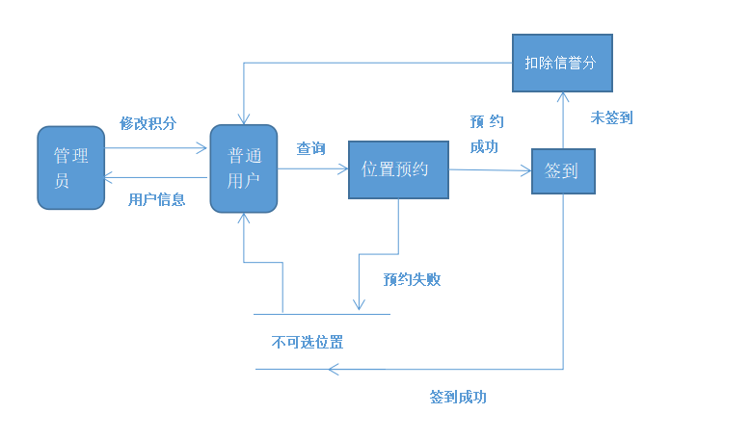

3.3 数据要求
图书馆管理系统就是对图书，自习室，用户，借阅信息的管理，所以结合实际情况进行分析，得出对数据的需求如下：
- 图书信息：
包括：图书号，类名，书名，作者，出版社，库存量，出库时间，入库时间
（2）自习室位置信息：
包括：教室号，位置号，是否空闲，预约日期，签到记录，签到日期，教室容量
（3）借书信息：
包括：借阅时间，书号，用户号，借书号，到期日期，拖欠日期
（4）管理员信息：
包括：编号，密码，联系方式
（5）普通用户信息：
包括：账户，密码，姓名，院系班级，性别，联系方式，信誉积分，心愿单
（6）预约信息：
包括：用户id，教室号，位置号，预约号记录，是否签到，

3.4 数据字典

3.4.1 数据项：

数据项名：普通用户姓名
数据项含义说明：借阅者姓名
别名：无
数据类型：字符型
长度：10
取值范围：任意字符
取值含义：借阅者姓名

数据项名：登录账号
数据项含义说明：借阅者借书账号
别名：无
数据类型：字符型
长度：10
取值范围：
取值含义：借阅者借书账号

数据项名：密码
数据项含义说明：借阅者借书登录密码
别名：无
数据类型：字符型
长度：10
取值范围：
取值含义：借阅者借书登录密码

数据项名：性别
数据项含义说明：用户性别
别名：无
数据类型：布尔型
长度：1
取值范围：0-1
取值含义：用户性别
如果是0就是女性,如果是1就是男性

数据项名：联系方式
数据项含义说明：用户联系方式,可以是手机号,或者是QQ号等
别名：无
数据类型：字符型
长度：10
取值范围：-
取值含义：用户联系方式

数据项名：信誉积分
数据项含义说明：用户信誉的积分
别名：无
数据类型：int
长度：10
取值范围：-
取值含义：信誉积分的范围

数据项名：心愿单
数据项含义说明：用户希望图书馆增加的图书名
别名：无
数据类型：字符型
长度：10
取值范围：任意字符
取值含义：图书名

数据项名：管理员编号
数据项含义说明：管理员编号
别名：无
数据类型：字符型
长度：10
取值范围：-
取值含义：管理员编号

数据项名：密码
数据项含义说明：管理员登录密码
别名：无
数据类型：字符型
长度：10
取值范围：-
取值含义：管理员登录密码

数据项名：联系方式
数据项含义说明：管理员联系方式,可以是手机号,或者是QQ号等
别名：无
数据类型：字符型
长度：10
取值范围：-
取值含义：管理员联系方式

数据项名：图书编号
数据项含义说明：图书编号
别名：借书编号
数据类型：字符型
长度：10
取值范围：-
取值含义：图书编号

数据项名：书名
数据项含义说明：书名
别名：无
数据类型：字符型
长度：20
取值范围：任意字符
取值含义：图书名称

数据项名：作者名称
数据项含义说明：作者名称
别名：无
数据类型：字符型
长度：10
取值范围：任意字符
取值含义：作者名称

数据项名：出版社
数据项含义说明：出版社名称
别名：无
数据类型：字符型
长度：20
取值范围：任意字符
取值含义：出版社名称

数据项名：类型
数据项含义说明：图书类型
别名：无
数据类型：字符型
长度：20
取值范围：任意字符
取值含义：图书类型

数据项名：出库日期
数据项含义说明：图书出库日期
别名：借出日期
数据类型：YYYY-MM-DD
长度：8
取值范围：
1000-01-01 00:00:00 -
9999-12-31 23:59:59
取值含义：图书的出库时间

数据项名：入库日期
数据项含义说明：图书入库日期
别名：无
数据类型：YYYY-MM-DD
长度：8
取值范围：
1000-01-01 00:00:00 -
9999-12-31 23:59:59
取值含义：图书的入库时间

数据项名：库存量
数据项含义说明：图书在库量
别名：无
数据类型：int型
长度：5
取值范围：-
取值含义：图书在库数量

数据项名：教室号
数据项含义说明：每个教室的编号
别名：无
数据类型：字符型
长度：5
取值范围：-
取值含义：教室编号

数据项名：教室容量
数据项含义说明：教室容纳的位置量
别名：无
数据类型：int型
长度：5
取值范围：-
取值含义：教室的位置容量

数据项名：位置号
数据项含义说明：每个教室的位置号
别名：无
数据类型：字符型
长度：10
取值范围：-
取值含义：每个教室的位置号

数据项名：是否空闲
数据项含义说明：每个位置是否为空闲
别名：无
数据类型：布尔型
长度：1
取值范围：0-1
取值含义：如果是0,显示不空闲.如果是1,显示空闲

数据项名：预约记录
数据项含义说明：预约图书馆自习室位置的记录
别名：无
数据类型：字符型
长度：5
取值范围：00000-99999
取值含义：预约位置记录

数据项名：预约日期
数据项含义说明：位置预约日期
别名：借出日期
数据类型：YYYY-MM-DD
长度：8
取值范围：
1000-01-01 00:00:00 -
9999-12-31 23:59:59
取值含义：位置预约时间

数据项名：签到记录
数据项含义说明：签到图书馆自习室位置的记录
别名：无
数据类型：字符型
长度：5
取值范围：00000-99999
取值含义：位置签到记录

数据项名：签到日期
数据项含义说明：位置签到日期
别名：签到日期
数据类型：YYYY-MM-DD
长度：8
取值范围：
1000-01-01 00:00:00 -
9999-12-31 23:59:59-
取值含义:位置签到日期

3.4.2数据结构：
数据结构名：普通用户
含义说明：普通用户信息
组成：普通用户姓名、账号、密码、性别、院系、班级、联系方式、信誉积分、心愿单

数据结构名：管理员
含义说明：管理员信息
组成：管理员账号、密码、负责书库,联系方式

数据结构名：借书清单
含义说明：借书信息
组成：借书账号、图书编号、图书名称、借出日期、到期日期、拖欠日期

数据结构名：罚款清单
含义说明：罚款信息
组成：借书账号、图书编号、图书名称、罚款数目

数据结构名：图书
含义说明：图书信息
组成：图书编号、图书名称、作者姓名、出版社、出版日期、库存量、分类、入库日期、出库日期

数据结构名:位置信息
含义:自习位置信息
组成:教室号,位置号,教室类型,教室容量,教室位置,是否空闲

数据结构名:预约与签到位置信息
含义说明:预约与签到位置信息
组成:预约记录,签到记录,预约时间,签到时间,使用者信誉积分,教师号,位置号,用户登陆账号,是否按时签到

3.4.3 数据流词条描述：
数据流名：借书情况
说明：借阅者信息
数据流来源：图书
数据流去向：借阅者
数据结构:普通用户,管理员,借书清单
平均流量：50
高峰期流量：100

数据流名：图书
说明：借阅图书信息
数据流来源：借书处理
数据流去向：借阅者
数据结构:普通用户,图书,借书清单
平均流量：50
高峰期流量：100

数据流名：还书
说明：借阅者还书
数据流来源：借阅者
数据流去向：还书处理
数据结构:普通用户,借书清单,图书,罚款清单
平均流量：50
高峰期流量：100

数据流名：不合格账号
说明：账号没有注册或输入错误
数据流来源：借书处理
数据流去向：借阅者
数据结构:普通用户,管理员
平均流量：50
高峰期流量：100

数据流名：借书清单
说明：借出图书信息
数据流来源：借书处理
数据流去向：图书库存情况存档
数据结构:普通用户,图书
平均流量：50
高峰期流量：100

数据流名：入库新书清单
说明：入库新书信息
数据流来源：管理员
数据流去向：新书入库处理
数据结构:入库清单,管理员,图书
平均流量：20
高峰期流量：50

数据流名：罚款情况
说明：超时还书的罚款情况
数据流来源：用户
数据流去向：管理员
数据结构:罚款清单,管理员,图书
平均流量：20
高峰期流量：50

数据流名：库存清单
说明：库存图书信息
数据流来源：新书入库处理
数据流去向：图书库存情况存档
数据结构:图书,管理员,库存
平均流量：20
高峰期流量：50

数据流名:信誉积分管理
说明:用户寻找管理员信誉积分的处理过程
数据流来源:用户信誉积分
数据流去向:管理员
数据结构:管理员,普通用户
平均流量：20
高峰期流量：100

数据流名:位置预约与签到情况
说明:位置预约与签到信息
数据流来源:位置的信息
数据流去向:使用者
数据结构:普通用户,位置信息,预约与签到位置信息
平均流量：20
高峰期流量：100

3.4.4 数据存储
数据存储条目:图书信息表
简单描述:存储图书基本信息
输入数据:图书状态 输出数据:图书信息
结构:图书编号、图书名称、作者姓名、出版社、出版日期、库存量、分类、入库日期、出库日期
存储方式:关键码-图书编号
相关处理:查询,修改,添加,删除,借出等

数据存储条目:读者信息表
简单描述:存放读者的详细信息
输入数据:借书情况 输出数据:读者信息
结构:普通用户姓名、账号、密码、性别、院系、班级、联系方式、信誉积分、心愿单
存储方式:关键码-用户id

数据存储条目:管理员信息表
简单描述:存储管理员的基本信息
输入数据:信誉积分管理以及图书管理 输出数据:管理员信息
结构:管理员账号、密码、负责书库,联系方式
存储方式:关键码-管理员id

数据存储条目:位置信息表
简单描述:存储教室位置的基本信息
输入数据:用户查询 输出数据:位置信息
结构:教室号,位置号,教室类型,教室容量,教室位置,是否空闲
存储方式:关键字-(教室号,位置号)

数据存储条目:借书清单
简单描述:存储用户借书的基本信息
输入数据:用户借书情况 输出数据:图书信息
结构:借书账号、图书编号、图书名称、借出日期、到期日期、拖欠日期
存储方式:关键字-(借书账号,图书编号) 外码:借书账号 图书编号

数据存储条目:罚款清单
简单描述:存储用户罚款的基本信息
输入数据:用户借书情况 输出数据:罚款数目
结构:借书账号、图书编号、图书名称、借出日期、到期日期、拖欠日期
存储方式:关键字-(图书编号,借出时间) 外码:借书账号,图书编号

数据存储条目:预约与签到位置信息
简单描述:存储位置是否预约以及是否按时签到的基本信息
输入数据:用户预约情况 输出数据:用户签到情况
结构:预约记录,签到记录,预约时间,签到时间,使用者信誉积分,教师号,位置号,用户登陆账号,是否按时签到
存储方式:关键字-(位置号,签到记录,预约记录) 外码:位置号

3.4.5处理过程
本系统需要完成的功能处理过程主要有9部分:
- 实现对图书信息的修改，包括定义、查询、更新、删除等操作
图书信息包括图书编号，书名，作者姓名，出版社，出版日期，在库数，类型,所在书库。入库日期，出库日期等。
- 实现对借阅者信息的修改，包括定义、查询、更新、删除等操作
借阅者信息包括借书卡号，姓名，班级，院系,信誉积分等。
- 实现借书功能。
（1）借书信息的输入，包括借书卡号，图书编号，借出日期，到期日期，拖欠日期，罚款数目等。
（2）借书信息的查询，修改，包括图书编号，借书卡号，借阅者姓名，图书名称，借出日期等。
4. 实现还书功能
（1）还书信息的输入，包括图书编号，借书卡号，借阅者姓名，图书名称，借出日期等。
（2）还书信息的查询和修改，包括还书信息编号，读书编号，读者姓名，书籍编号，书籍名称，借书日期，还书日期，备注信息等。
5. 实现对管理员信息的修改，包括定义、查询、更新、删除等操作
管理员信息包括编号，姓名，负责书库等。
- 实现自习位置的预约功能
（1）空余位置的查询,包括:教室号,位置号查询
（2）空余位置的预约,包括预约时间,预约记录等
7. 实现位置的签到功能
预约者在预约后需要在预定的时间内签到位置,如果未签到,扣除信誉积分,包括预约时间,签到时间,预约记录,信誉积分
8. 管理员管理信誉积分
如果读者的信誉积分为零之后,需要联系管理员进行信誉积分恢复处理,包括信誉积分的增删查改功能
- 实现罚款处理:包括超时还书,借书日期和还书日期,以及图书信息.

三、概念结构设计
操作记录
编号

1 系统E—R图
姓名
心愿单
联系方式
账户
密码
联系方式
账户
密码
性别
编号
院系班级
操作时间
管理
普通用户
m n
编号
管理员
借阅时间
签退时间
m
信誉积分
m 1
书号
预约时间
操作时间
是否签到
借阅

管理
预约
用户号
预约记录
图书号
借书号
n
位置号
操作记录
到期日期
n 1
用户ID
出库时间
图书号
拖欠日期
图书
位置
签到时间
书名
类型
位置号
教室容量
作者
是否空闲
出版社
库存量
入库时间

由系统E—R图转化而来的关系模式如下示：
图书（图书号，书名，作者，出版社，库存，类型，入库时间，出库时间），其中图书号是主码；
管理员（编号，密码，联系方式），其中编号是主码；
管理图书 （编号，书名,管理号记录）其中主码是{编号，书号}
借阅 （书号，用户号，借阅号，借阅时间，到期时间，拖欠时间），其中主码是{借阅号}，外码是书号，用户号；
普通用户（账户，密码，姓名，性别，院系班级，联系方式，心愿单）；其中账户是主码；
管理用户 （编号，账户），主码是{编号，账户}
自习室位置（位置号，是否空闲，教室容量）；其中位置号是主码；
预约 （账户，位置号，预约号记录，是否签到，预约日期，签到日期,签退时间），主码是预约号记录。

2 数据库关系视图
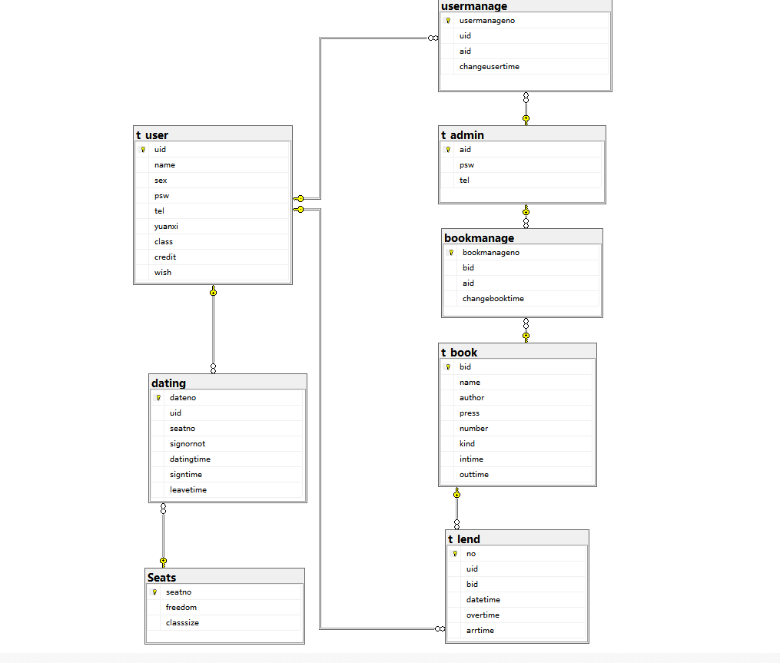

四、逻辑结构设计

系统设计流程图

4.1 登录流程图：
预约位置
游客

借书
还书
用户

登录

4.2 功能流图
游客注册
登录界面

图书馆管理系统

图书信息管理
位置信息管理
用户信息管理

图书入库
借阅图书
归还图书
位置预约
位置签到
用户信息查询
用户借阅查询
位置签退

五、功能模块设计
1.登录模块。若该用户为游客，则只能对图书管理系统进行图书查询，没有借阅的功能，若该用户已经注册为普通用户，则用户登录验证，并根据登录的用户的用户名，判断用户的权限，从而为其开放相应的功能；
2.图书借阅模块。根据所登录的用户的权限的不同，设计其不同的查询功能，比如说管理员，可以查看图书的信息，也能修改图书的信息，若是以普通用户进行登录的，只能对书籍进行查询、借阅、归还等功能。
3.自习室预约模块，普通用户登录后可对作为进行选座和预约，在预约成功后需进行签到，签到成功后预约位置才生效,签退后。

六、数据库实施

1 类设计
- Dao():实现、退出与数据库的连接功能实现。
- Data（）：实现存储使用者账号和id
- Login()：实现登陆图书管理系统的功能。
- Seats():实现位置的查看,预约,以及签到签退功能
- Datesituation():实现预约情况查看功能
- Youke():实现游客初始化界面
- Signup():实现游客注册功能
- User1():实现用户界面初始化界面
- User2():实现查看图书和借阅功能
- User3():实现借书记录查看以及图书归还功能
- Userhelp():实现管理员对用户管理功能
- Admin1():实现管理员界面初始化功能
- Admin2():实现图书管理功能
- Admin21():实现添加图书功能
- Admin22():实现修改图书功能
- Admin3():实现记录管理员对图书操作功能
- Admin4():实现记录管理员对用户操作功能
- Admintel():实现用户获取管理员联系方式

2 模块及实现代码介绍(部分)

2.1、登录模块的具体实现
public void Login()//登陆方法,验证是否允许登陆,允许返回真
//数据库登陆原理:在select查询中where(两个文本框中的id和psw)条件
{
//用户
if (radioButtonUser.Checked == true)//如果用户单选框被选中的话,执行此语句
{
Dao dao = new Dao();//将定义的数据库操作对象实例化
string sql = "select * from t_user where id='" + textBox1.Text + "'and psw='" + textBox2.Text + "'";
//sql语句where(两个文本框中的id和psw)条件
//string sql2 = String.Format("select * from t_user where id='{0}' and psw='{1}'",textBox1.Text,textBox2.Text);
//string sql3 = $"select * from t_user where id='{textBox1.Text}'and psw='{textBox2.Text}";
//写sql语句的三种方法,结果是一样的

MessageBox.Show(sql);
//保存thread里面的sql语句,逐行进行读取操作
IDataReader dc = dao.read(sql);
//将sql作为参数传入dao类的read()方法,
//返回的是command()执行对数据库操作方法,
//操作方法又返回connect()连接方法
//返回连接对象之后再返回command对象再返回过去read()方法
//dc.Read();
Data.UID = textBox1.Text;
Data.UName = textBox2.Text;
//Data data = new Data();
//data.UID = dc["id"].ToString();
//data.UName = dc["name"].ToString();
//TODO

if (dc.Read()) //阅读一行数据,如果在数据库中找到"sql..."的结果与之匹配,则登陆成功,然后跳转窗体
{
MessageBox.Show("登陆成功");
// MessageBox.Show(dc[0].ToString() + dc["name"].ToString());//第一种类似于数组,第二种类似于字典
user1 user = new user1();//user登陆成功后创建user窗体对象
this.Hide();
user.ShowDialog();//一对话框的形式弹出,只有点击取消才能进行其他操作,便于更新数据
this.Show();
}
else
{
MessageBox.Show("登陆失败");
}

dao.DaoClose();//关闭数据库连接
}
注：该函数主要实现用户的登录，其中包括连接数据库的设计，以及登录失败的返回操作和登录成功的提示话语。

2.2、查询图书
//根据书号查询
public void TableID()//ID查询
{
dataGridView1.Rows.Clear();//首先将已经有的数据清空,防止显示之前的数据
Dao dao = new Dao();//实例化操作
string sql = $"select * from t_book where id='{textBox1.Text}'";
IDataReader dc = dao.read(sql);//读取sql语句的结果到dc对象数据集
while (dc.Read())//一行一行读完
{//分别对应dataGridView1里面的内容
dataGridView1.Rows.Add(dc[0].ToString(), dc[1].ToString(), dc[2].ToString(), dc[3].ToString(), dc[4].ToString(), dc[5].ToString(), dc[6].ToString(),dc[7].ToString());
if (dc[0].ToString() == "" && dc[1].ToString() == ""
&& dc[2].ToString() == "" && dc[3].ToString() == "" && dc[4].ToString() == "" && dc[5].ToString() == "")
{
MessageBox.Show("未找到该图书");
textBox1.Text = "";
textBox2.Text = "";
textBox3.Text = "";
label2.Text = "尚未选中";
}
}

dc.Close();
dao.DaoClose();
}
public void TableName()
{
dataGridView1.Rows.Clear();//首先将已经有的数据清空,防止显示之前的数据
Dao dao = new Dao();//实例化操作
string sql = $"select * from t_book where name like'%{textBox2.Text}%'";//模糊查询
IDataReader dc = dao.read(sql);//读取sql语句的结果到dc对象数据集
while (dc.Read())//一行一行读完
{//分别对应dataGridView1里面的内容
dataGridView1.Rows.Add(dc[0].ToString(), dc[1].ToString(), dc[2].ToString(), dc[3].ToString(), dc[4].ToString(), dc[5].ToString(), dc[6].ToString(),dc[7].ToString());
if (dc[0].ToString() == "" && dc[1].ToString() == ""
&& dc[2].ToString() == "" && dc[3].ToString() == "" && dc[4].ToString() == ""&& dc[5].ToString()=="")
{
MessageBox.Show("未找到该图书");
Table();//刷新
textBox1.Text = "";
textBox2.Text = "";
textBox3.Text = "";
label2.Text = "尚未选中";
}
}

dc.Close();
dao.DaoClose();
}

2.3、添加书籍的具体实现
Dao dao = new Dao();
string sql = $"insert into t_book values ('{textBox1.Text}','{textBox2.Text}','{textBox3.Text}','{textBox4.Text}','{textBox5.Text}','{textBox6.Text}',getdate(),NULL)";
//增加图书的sql语句,此处有bug,为了避免主键重复,要用try,catch
//MessageBox.Show("insert into t_book values("{textBox1.Text}"', '{textBox2.Text}', '{textBox3.Text}', '{textBox4.Text}',{ textBox5.Text}");
int n = dao.Execute(sql);//将添加的受影响的行数
if (n > 0)//如果插入多行数据
{
MessageBox.Show("添加成功");
//Table(

}//此处可以增加功能,可以一本书增加多本,不必一本一本的输入
}

2.4、初始化并连接数据库
public SqlConnection connect()//对于数据库的连接,调用此方法的时候返回一个SqlConnection数据库连接对象
{
string str = @"Data Source=PC-20190916FCFB;Initial Catalog=BookDB;Integrated Security =True";
//连接数据库的字符串,依次是服务器的名称,一个是数据库名称

sc = new SqlConnection(str);//创建数据库连接对象
sc.Open();//打开数据库
return sc;//返回数据库连接对象
}

public SqlCommand command (string sql)//调用数据库的操作,传入一个(sql语句)
{
SqlCommand cmd = new SqlCommand(sql, connect());//生成一个对数据库操作的对象
return cmd;//返回数据库操作对象
}
public int Execute(string sql)//更新操作
{
return command(sql).ExecuteNonQuery();//调用传入的(sql)语句,返回一个cmd对象来执行
}
public SqlDataReader read (string sql)//读取操作
{
return command(sql).ExecuteReader();//由于执行方法不一样,所以分开来写
}
public void DaoClose()
{
sc.Close();//关闭数据库操作连接
}

2.5、预约座位的具体实现
private void button1_Click(object sender, EventArgs e)
{
try {
string seatsno = dataGridView1.SelectedRows[0].Cells[0].Value.ToString();//书号
string freedom = dataGridView1.SelectedRows[0].Cells[1].Value.ToString();
string credit = label6.Text;
//Dao dao = new Dao();

if (freedom .Equals("已被预约"))//位置已经被预约
{
MessageBox.Show("位置已被预约,请寻找其他位置");
}
else if (credit .Equals("0"))
{
MessageBox.Show("积分为零,请无法预约,请联系管理员");
}
else
{

Dao dao = new Dao();
string sql = $"update Seats set freedom='已被预约' where seatno='{seatsno}'"
+ $"insert into dating([id],[seatno],[signornot],[datingtime]) values ('{Data.UID}','{seatsno}','未签到',getdate())";

if (dao.Execute(sql) > 1)
{
MessageBox.Show($"用户{Data.UName}成功预约位置'{seatsno}'");
Table();
label4.Text = seatsno;
label2.Text = "尚未选中";
}
}

}
catch (Exception)
{
MessageBox.Show("请选中位置再约吧,着急个der!!");
}
}

2.6、签到座位的具体实现
string seatsno = dataGridView1.SelectedRows[0].Cells[0].Value.ToString();
Dao dao = new Dao();
string sql =
$"update dating set leavetime = getdate() where seatno='{seatsno}'"
+ $"update Seats set freedom='空闲' where seatno='{seatsno}'";
if (dao.Execute(sql) > 1)//执行两条sql语句,一个是插入记录,一个是更新库存,两个同时满足才行
{
MessageBox.Show("签退成功");
//MessageBox.Show($"用户{Data.UName}成功预约'{}'");
Table();

label2.Text = "尚未选中";
}
}
catch (Exception)
{
MessageBox.Show("注意签退!!");
}

2.7、借书座位的具体实现
string id = dataGridView1.SelectedRows[0].Cells[0].Value.ToString();//书号
string name = dataGridView1.SelectedRows[0].Cells[1].Value.ToString();
int number = int.Parse(dataGridView1.SelectedRows[0].Cells[4].Value.ToString());//获取库存
if(number<1)//库存不够
{
MessageBox.Show("库存不足,无法借出");
}
else
{

Dao dao = new Dao();
string sql =$"insert into t_lend([uid],[bid],[datetime],[overtime]) values('{Data.UID}', '{id}', "+
$"getdate(),dateadd(month,1,getdate())); update t_book set number = number - 1 where id = '{id}'";//更新书的库存,减1
//UID为userid, id为书的id
if (dao.Execute(sql) > 1)//执行两条sql语句,一个是插入记录,一个是更新库存,两个同时满足才行
{
MessageBox.Show($"用户{Data.UName}成功外借'{name}'");
Table();
textBox1.Text = "";
textBox2.Text = "";
label2.Text = "尚未选中";
2.7、借书座位的具体实现

Dao dao = new Dao();
string sql = $"update t_lend set arrtime=getdate() where [no]='{no}';" +
$" update t_book set number = number + 1 where id = '{id}'";//更新书的库存,加1
//UID为userid, id为书的id
if (dao.Execute(sql) > 1)//执行两条sql语句,一个是插入记录,一个是更新库存,两个同时满足才行
{

MessageBox.Show($"用户'{Data.UName}'成功归还'{name}'");
Table();
}
2.8、用户管理的具体实现
Dao dao = new Dao();

string sql = $"update t_user set credit=600 where id='{textBox1.Text}' or id='{label2.Text}'";
if (dao.Execute(sql) > 0)
{
MessageBox.Show("修改成功");
Table();
this.Close();

七、运行调试与分析讨论

1、游客登录的模块：

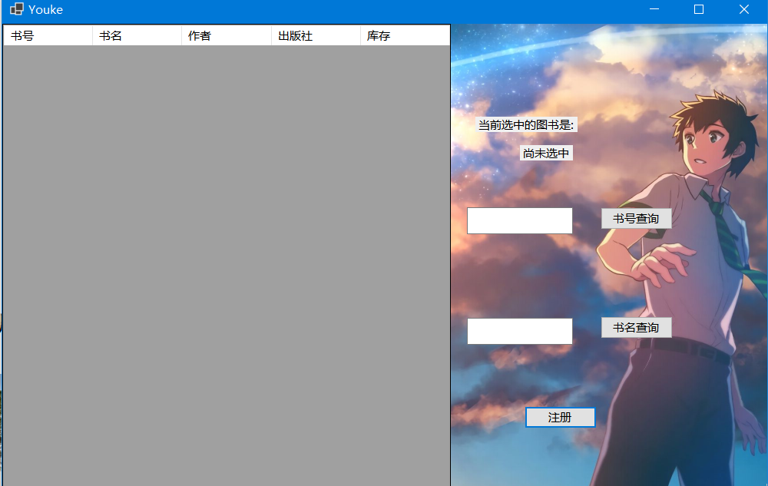
游客可以看到图书的信息,并且查询以及注册功能
1、游客注册的模块:
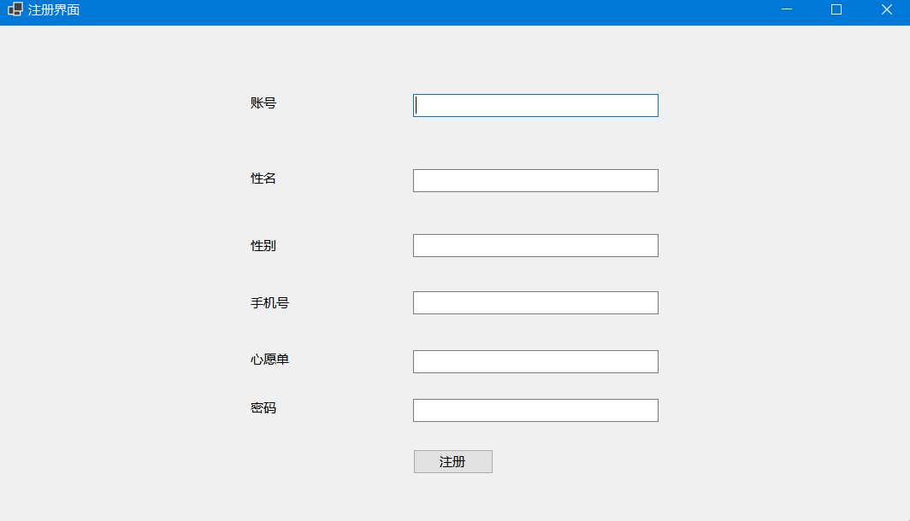
游客依次填入信息,点击”注册”按钮,然后显示注册成功,跳转至用户登陆后的界面

2、用户以及管理员登录的模块：
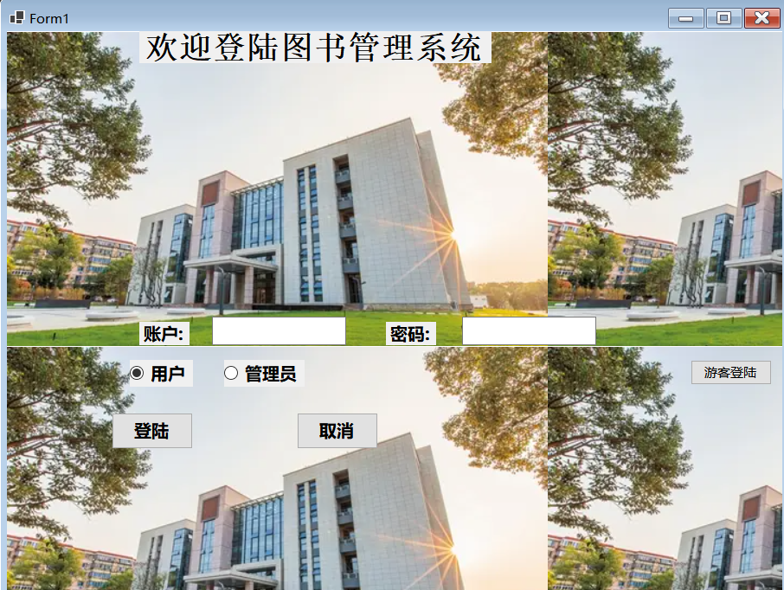
可以选择用户,管理员或者游客三种身份,分别输入账号密码进行登陆

3、用户登录后的主界面对话框：
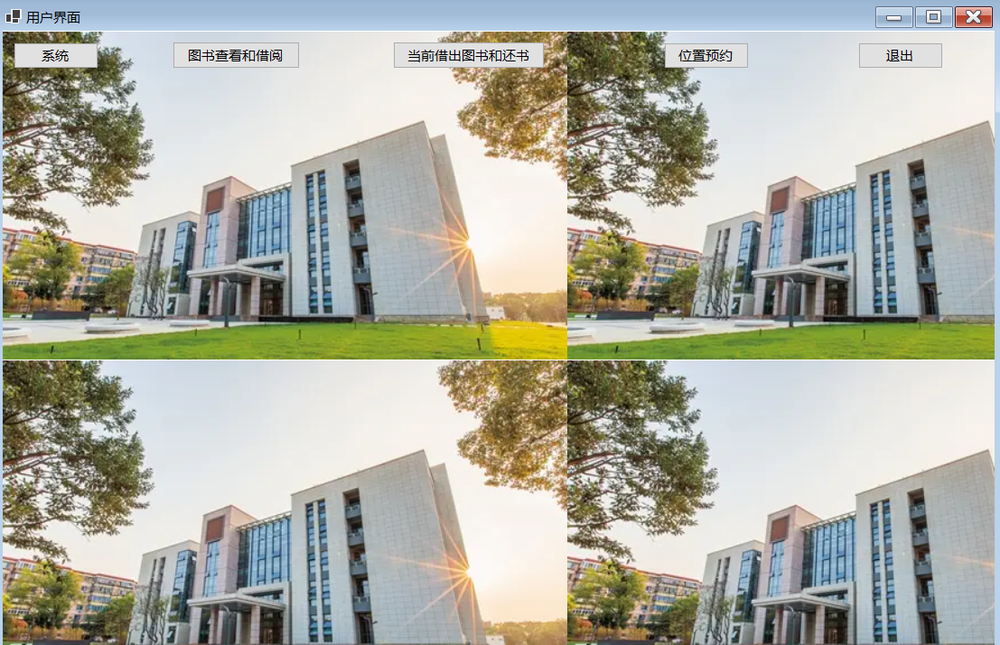
其中左上角第一个为系统窗口，第二个为图书查看和借阅窗体，若用户需要查看图书馆的馆藏分布，可通过点击图书查看和借阅即可；第三个部分是当前借出图书和还书的信息窗体，如用户想要查看自己的借阅情况或者是归还图书可点击这部分，第四个部分为位置预约，若用户看书需要预约位置可通过该窗体进行位置预约操作，最后一个部分是退出，用户可以通过次功能退出登录。
3用户查找管理员联系方式模块
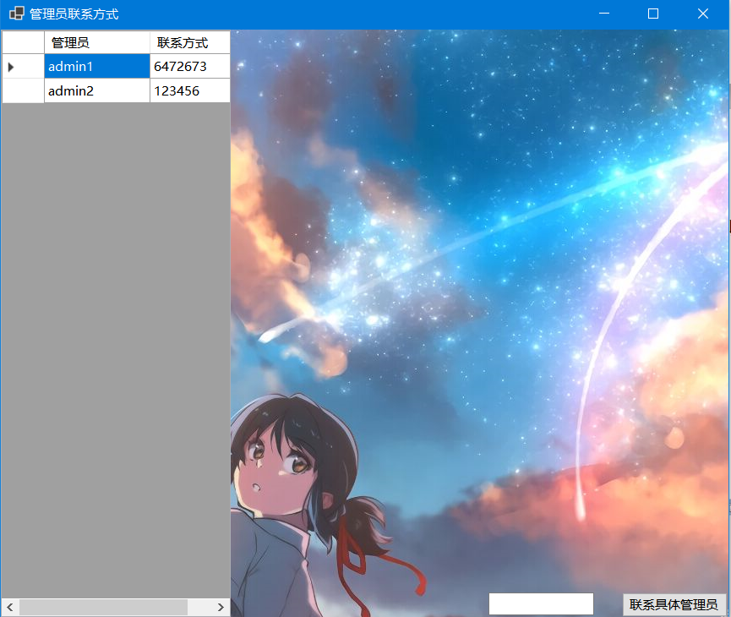
左上角显示管理员的信息
右下角输入具体的管理员姓名,然后点击联系具体管理员即可获取对应的信息

3用户查看图书和借阅模块测试
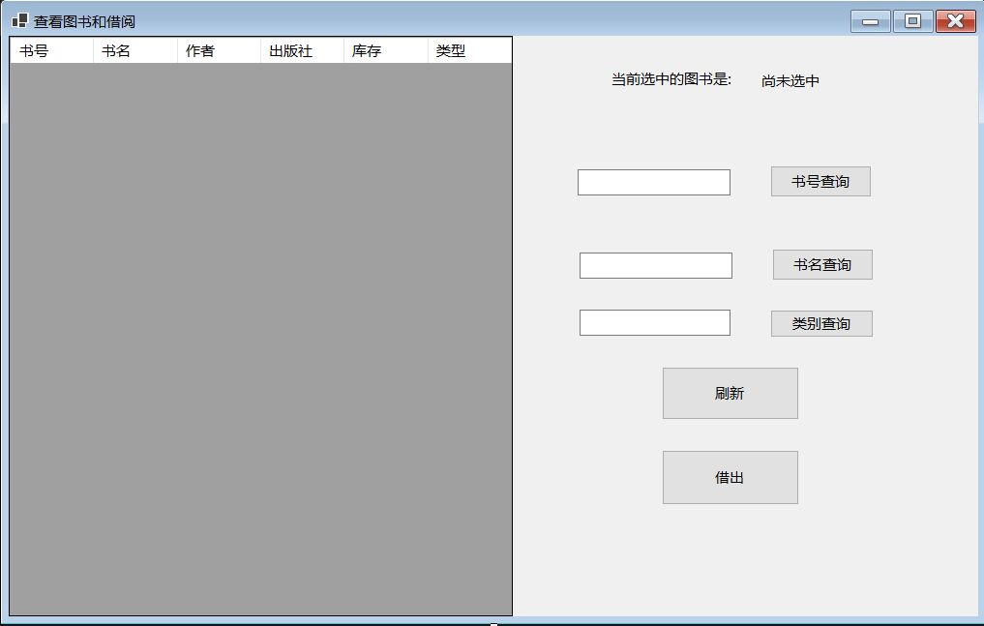
该模块为查看图书和借阅，用户可以通过书号查询，书名查询，类别查询等多种方式查询，图片左上角为图书的属性，其中包括书号，书名，作者，出版社，库存，类型等，若用户想要借出图书可以点击右下角进行借出。

5、用户借到的图书和归还模块测试
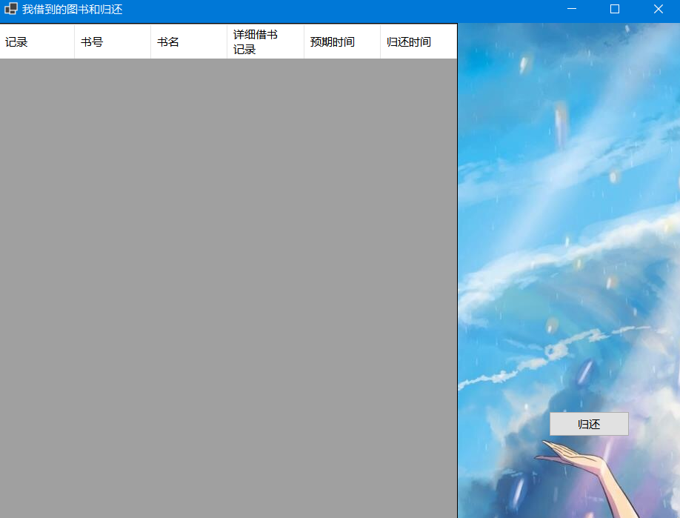
用户如果使用时借了书籍,上面就会显示借书时间,预期时间是外加一个月,点击右下角归还按钮即可归还,这本书的库存增加1并显示左上角的归还时间

位置预约模块测试
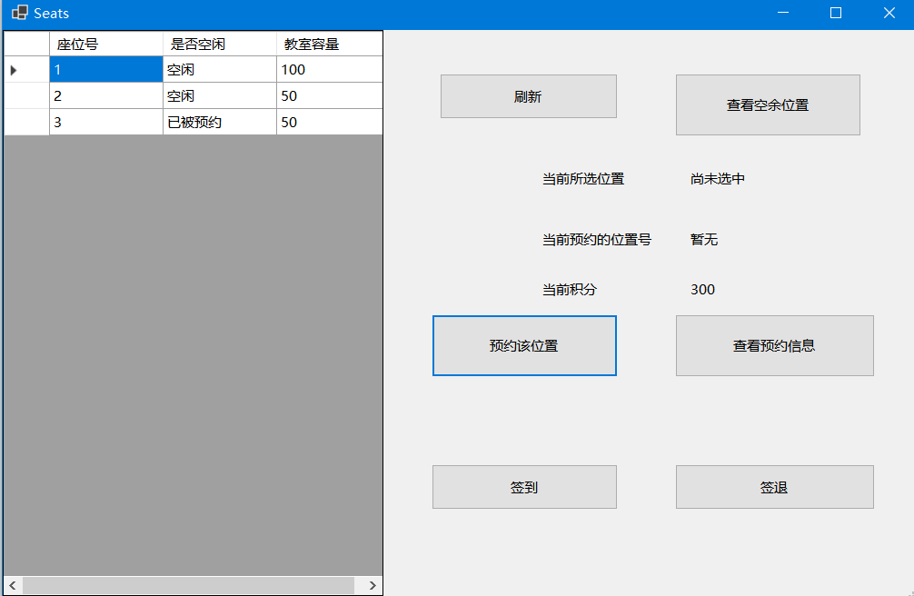
左上角显示位置的具体信息,右方分别可以实现刷新座位的具体情况,查看空余位置,选中某个空余位置并预约,预约之后可以点击查看预约信息查看,以及签到签退功能
查看预约记录
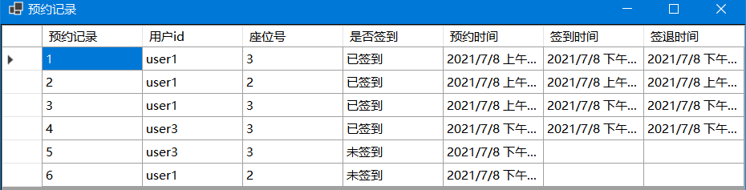
查看空余位置
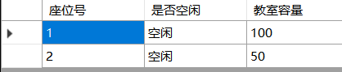

管理员登录后的主界面对话框：
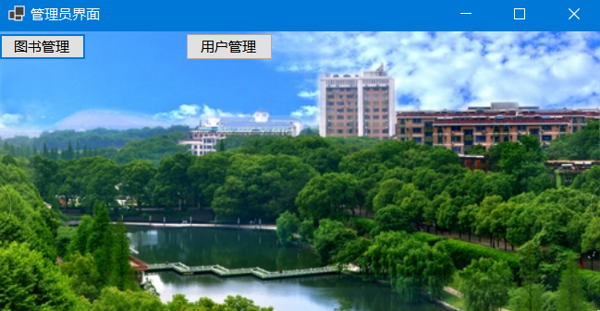
左上角分别可以选择图书管理和用户管理功能
- 图书管理页面测试：
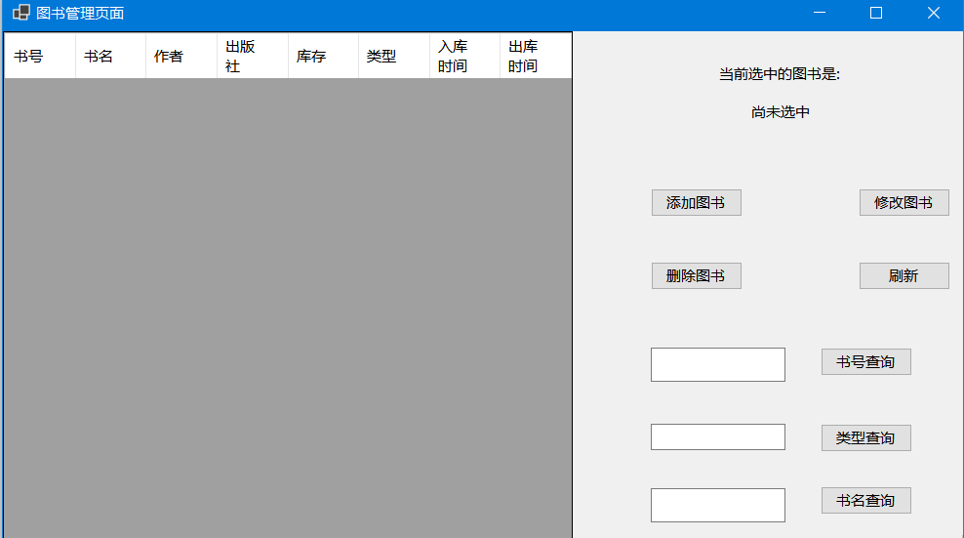
左上角显示图书的信息,以及入库出库时间;
右方分别有添加图书,修改图书,删除图书,刷新以及书号,类型,书名查询其他三种查询方式
- 用户管理页面测试：

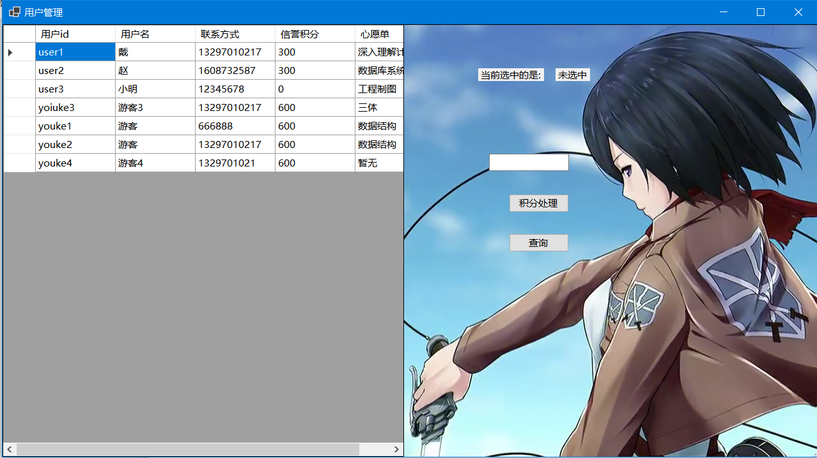
左方显示用户的基本信息以及信誉积分和心愿单等情况
右方输入用户id查找对应id的用户,然后点击积分处理,使得此用户的信誉积分回到600分,并给予相应的处理

查看管理员对图书以及用户操作记录
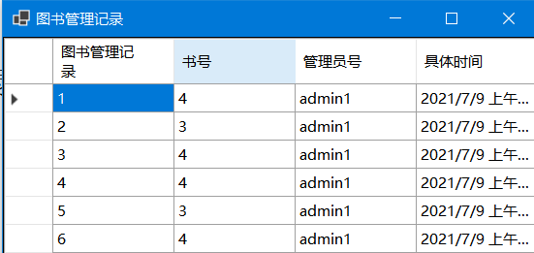

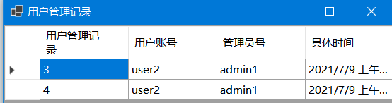
分别显示记录号,用户账号,以及管理员号;

九、设计体会与小结
体会：在这次课程设计中，我们小组所选择的是设计一个图书馆管理系统，我们小组共两人，小组分工明确，一个负责编写代码，另一个负责写课程设计报告，这对我们来说是一次尝试与创新的过程，也可以说是一个挑战的过程。当然，小组成员之间的交流是及其必要的，这也是保障我们小组的课程顺利进行的先决条件，从需求分析到实验代码编写，再到撰写实验报告，我们小组之间很好的互通有无，表明自己在做什么，下一步要做什么，有问题或者遇到困难可以及时得到解决。比如说，在这次概念模型结构设计中，如何设计主码和外码，如何使表与表之间联系起来，如何设计各个模块的功能需求等，都会互相交流，提出自己的想法。当然，我们在设计图书馆管理系统的时候也遇见很多问题如下:
问题:不会C#连接数据库
解决方法:查阅书籍之后,写了一个Dao类以生成数据库对象去获取数据,以及下载了一个using System.Data.SqlClient;//需要导入的库,不能直接写语句,实现连接数据库
问题:将需求分析化成概念模型,写出E-R图的过程并不容易,因为有些表其实并没有必要创建,可以直接通过前端让使用者直接对表进行操作
问题:在使用者登陆或者管理员查询他人信息的时候可能会直接出现密码
解决方法:在C#自带的passwordchar属性,设置为*,这样我们输入的时候就只能看见*号了
问题:usermanage和bookmanage表时管理员进行图书管理或者用户管理并插入数据的时候只能插入一次,并且不停报错,显示外码有约束
解决办法:断点显示debug后发现usermanage和bookmanage的主码都设置成了(uid,aid)和(bid,aid),因此导致只能唯一区分一个元组的时候表示只能进行一次管理操作,把主码设置成usermanageno,bookmanageno记录,并且增加一个identity(1,1)约束,单调递增,问题得以解决
问题:在数据库sql语句与C#语句之间联系起来我觉得并非是一件多么难的事情,不过我们在这之中仍然出现了许多错误,例如:string sql = $"select id,name,tel,credit,wish from t_book where id='{textBox1.Text}'";
由于前面一个模块写的是书本操作,因此我在写C#语句的是否就写成了string sql = $"select id,name,tel,credit,wish from t_user where id='{textBox1.Text}'";
解决办法：做事不能着急,应该先在sqlserver里面写好sql语句,在嵌入的是否再想办法进行解决,不能本末倒置,容易出错.
问题:在设置游客的过程中考虑是否应该把游客登陆记录成一张表,但是后来发现并不好用,而且数据并不详细.
解决方法:由于我们在游客界面设置了游客只能对图书进行搜索而不能借阅和还书,因此我们设置了注册功能,让游客在textBox填写自己的信息,然后在使用textBox.Text依次将这些数据通过sql语句$"insert into t_user([id],[name],[sex],[tel],[wish],[psw],[credit]) values('{textBox1.Text}','{textBox2.Text}','{textBox3.Text}','{textBox4.Text}','{textBox5.Text}','{textBox6.Text}',600)";插入这些数据以及信誉积分默认为600(参考交大花椒微图)到t_user表,然后成为正常用户;
问题:在设置图书馆位置签到的时候,当我们签退,使用结束的时候,希望将seats表里面的对应的座位号的是否空闲将已被预约的状态修改成空闲状态,这样就可以被别人预约了,但是一直就算签退了也无法更改seats的freedom属性,始终显示已被预约
解决办法:通过设置断点以及使用try...catch...语句找到了问题所在是在之前sqlserver建表的时候freedom是否空闲状态的类型设置成了char(20)类型,虽然在sqlserver里面没有什么问题,但是在VS里面无法自动删除空格导致”已被预约 ”无法被识别出来,因此我们重新修改了表freedom的类型,将char(20)修改成了varchar(20),这个类型可以自动忽略空格而不会受影响正常功能
问题:设置借书的日期为1个月的时候不会使用getdate()之后的时间处理
解决方法:处理getdate()的时间有一个dateadd(month,1,getdate()方法可以设置一个月的结束时间
问题:当进行名字查询的时候可能会输入错误信息,又要重新输入,很繁琐
解决方法:我们采用了模糊查询,使用了sql通配符like;
string sql = $"select * from t_book where name like'%{textBox2.Text}%'";//模糊查询
小结：在具体的设计与实践中，我们感受到了一个图书馆管理系统从需求分析设计，慢慢形成一个方便快捷的数据库管理系统的过程。对具体的设计步骤，思路方法，技巧都有了进一步的了解，，尤其是对表的建立,一定得谨慎处理此次课程设计虽然已经顺利完成了，但是有些表可以建立视图,这样可以更加
方便也不会造成很大的困扰
十、参考文献
1谢灼华.中国图书和图书馆史．武汉:武汉大学出版社，2005.10
2吴建中.21世纪图书馆新论．上海:上海科学技术文献出版社，2003.11
3申时凯,戴祖诚,佘玉梅.数据库原理与技术(SQL Server 2005）．北京:清华大学出版社，2010.11
4钱雪忠,甸海驰,陈国俊.数据库原理及技术课程设计．北京:清华大学出版社，2009.02
5刘丽霞,,李俊民.C#范例开发大全﹒北京:清华大学出版社，2011.8
6李志云,武际斌，周着,你看早,visua noR起出出断.。2007.12机械工业出版社，2009.9
7罗斌.Visual C# 2005数据库开发经典案例.北京:水利水电出版社，2007.12
8刘伟，陈显珊，崔业勤,刘培涛. Visual C#程序设计与项目实践.北京:清华大学出版社，2011.1
9何玉洁.数据库基础及应用技术.北京:清华大学出版社，2004. 6
10王珊,萨师炫.数据库系统概论.第4版.北京:高等教育出版社，2006.5 1
11杭志，黄斌，王付林，SQL Server 2008应用开发技术与典型示例[M]。北京清华大学出版社，2009
12谢维成，SQL Server2008 实例精讲[M]。北京:清华大学出版社，2008。
13汤涛， .NET企业级应用程序开发教程[M]。 北京:清华大学出版社，2005。
14(美)Robert Powell Richard Weeks著(袁鹏 飞译), C#和.NET框架[M]。北京:人民邮电出版社，2002。
15陈广，C#程序设计基础教程与实训[M]。北京:北京大学出版社，2008。
16陈承欢，ADO.NET 数据库访问技术案例教程[M]。北京:人民邮电出版社，
2008。

